《移动应用软件开发》实验报告

年级、专业、班级 |  |  |  | 姓名 |  |  | 学号
实验题目 | 扑克牌计算24点APP
实验时间 | 2024.10.19 |  | 实验地点 |  | DS1407
学年学期 | 2024-2025（1） |  | 实验性质 |  | □验证性 □设计性 ☑综合性
一、实验目的
- 本次实验的目的是掌握开发工具的基本操作，了解所开发APP项目的基本结构。掌握ArkUI常用组件和布局的使用，掌握ArkTS语言。基于HarmonyOS平台。
- 设计完成一个APP开发：扑克牌计算24点。
- 抄袭计0分。

二、实验项目内容
已知一副扑克牌有54张，去除大王和小王，剩余52张。在其中抽取4张牌，利用加减乘除进行计算得到24，除法必须能够除尽。编写程序从一副扑克牌，选择4张，进行计算是否能得到24。如果可以，排序列出可能的计算表达式，可能有多种计算形式。
评分点：（1）在界面上显示出52张扑克牌。（2）通过点击的方式选出4张扑克牌并放置在界面某一个地方，位置自己确定。（3）如果可以计算出24，排序列出可能的计算方式，并显示在界面上，如果不能算出，请提示。（4）APP界面自行设计，至少包含两个界面。（5）界面美观度，功能完整度，扩展性功能，程序稳定性。（6）可以自定义功能。
提交：（1）本实验报告，（2）源代码压缩文件zip，（3）软件演示的MP4视频，视频大小不超过20M，视频请在qq浏览器测试能否正常播放。注意源代码加注释。注意文件名称的规范性。文件名：组号-学号姓名1.doc，组号-学号姓名1.zip, 组号-学号姓名1.mp4。三个文件分别提交。
三、实验过程或算法（写明：1创新点或特色，2功能关系图，3设计思想，4程序的结构，5技术特点，6界面设计，7模型设计，8主要执行流程图，9核心源代码说明、截图等）
1创新点或特色
- 分为娱乐模式和游戏模式，两个模式为用户提供了不同的选择
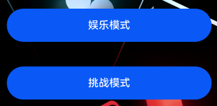
- 清除按钮使用红色背景更醒目，同时按下清除按钮时会弹窗提示用户

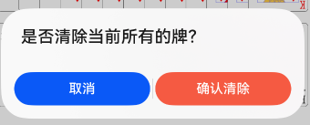
- 布局切换使用Toggle组件，切换界面更清晰且更容易操作
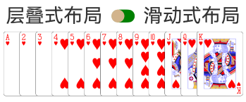
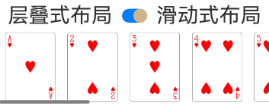
- 如果遇到不能计算的情况弹窗提示用户
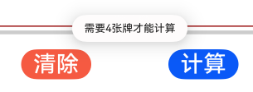
- 挑战模式，挑战开始、暂停与结束按钮复用
未开始挑战时，开始挑战按钮显示淡蓝色，并且可以点击，此时计时未开始
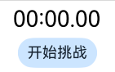
开始挑战后，开始挑战按钮显示淡灰色，并且提示用户可以再次点击进行暂停，此时计时已经开始
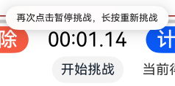
同时可以长按该按钮，结束本次挑战并回到未挑战状态，计时清零
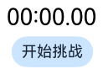
- 要选择的牌从待选区中选择后会消失，不允许用户重复选择，当用户选择清除当前已选区的牌后，待选区的牌重新出现
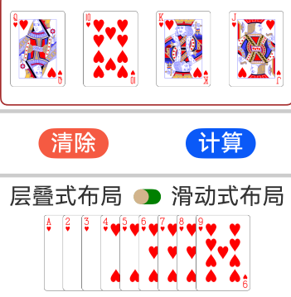
- 挑战模式非挑战中不允许用户点击清除或是计算，也不允许用户点击牌，但允许用户切换当前布局
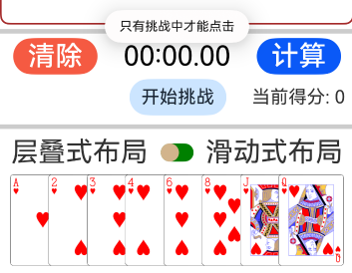
2功能关系图
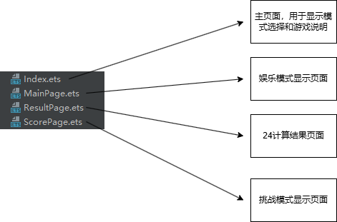
3设计思想
使用ArkTS设计了一款能够通过用户选择扑克牌计算24点的软件，在娱乐模式下，实现了基本的24点计算程序并展示给用户，同时实现了挑战模式，计时计分，供用户进行自我挑战。
4程序的结构
这里仅仅列出了主要修改了的结构，其余结构均为默认。
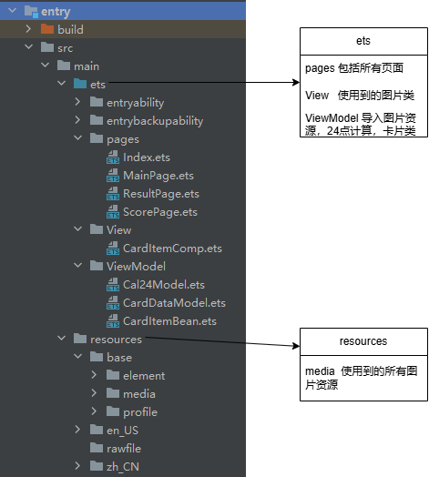
5技术特点
- 使用了Button、Toggle、TextTimer等多个组件，使代码更简洁。
- 使用了@Builder进行函数自定义，使代码更简洁。
- 使用了AlertDialog对用户进行提示，同时对官方AlertDialog进行封装，使其更加易用与简洁。
- 复用了同一个Button，使其在不同模式下显示不同的颜色，并且能够支持点击，长按等多个操作，节省了空间。
- 将不同模式分为不同的页面，条理更加清晰。
- 对于用户可能会误操作的点进行了二次弹窗提醒，方便易用。
- 对于可能存在Bug的点进行了多次避免，最大程度上避免Bug的发生。
6界面设计
- 主界面展示【娱乐模式】，【挑战模式】，【游戏说明】
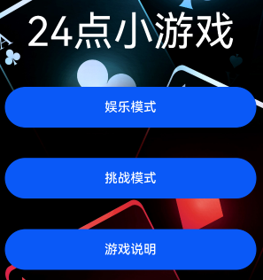
- 娱乐模式界面
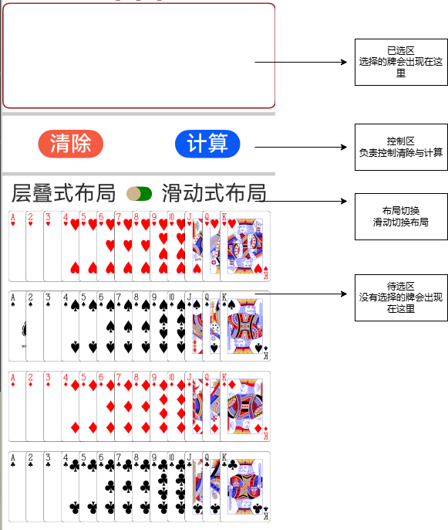
- 挑战模式界面
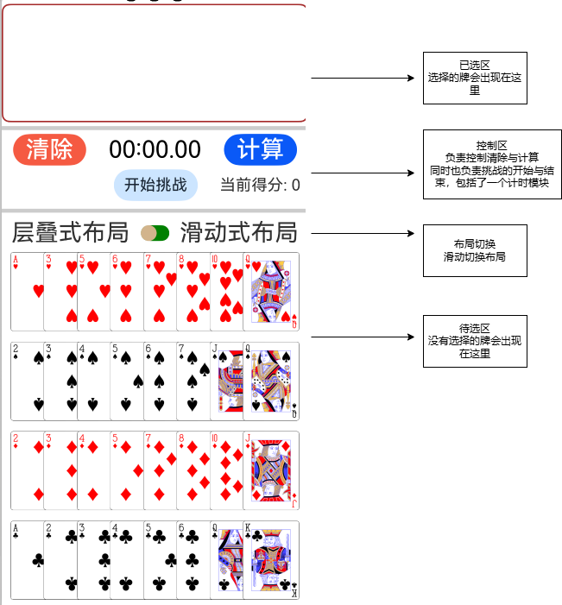
- 24点显示界面，提供返回按钮与所有24点组合
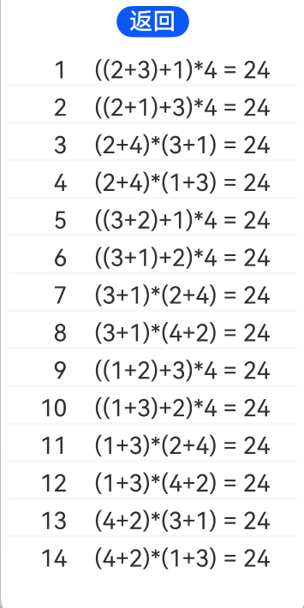
7模型设计
模块化：将游戏的不同部分划分为独立的功能模块，娱乐模式与挑战模式分离。
松耦合：各模块之间依赖较少，提高了系统的灵活性和可维护性。
面向对象：使用类和对象的概念来抽象游戏中的实体（如扑克牌）和行为（如发牌、计算等）。
8主要执行流程图
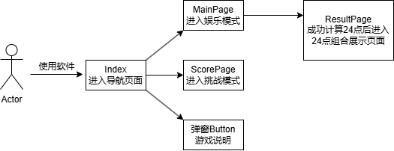
9核心源代码说明、截图
- Index.ets，是导航页面的代码

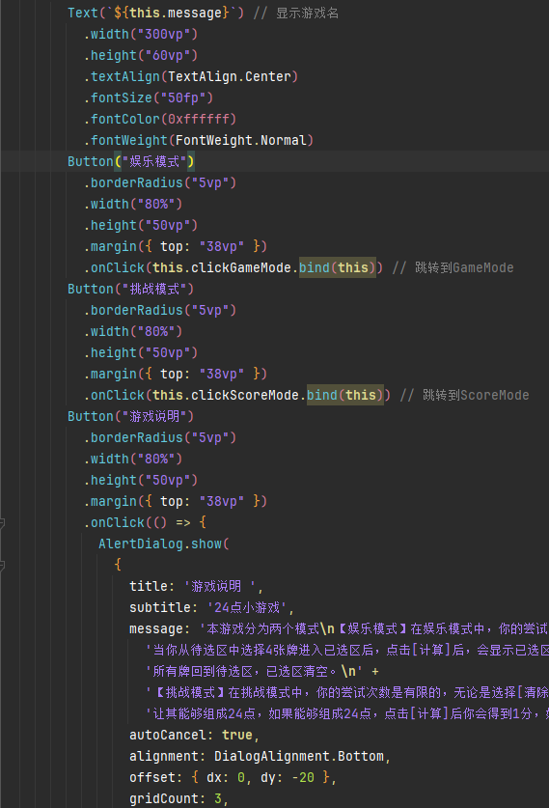
- 图片资源的获取

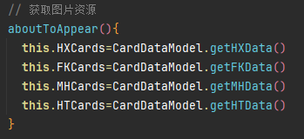
- 滑动式布局的构建
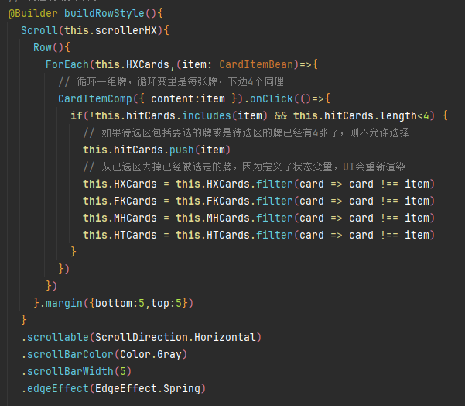
- 层叠式布局的构建
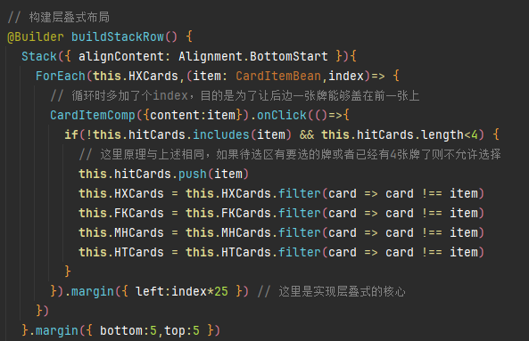
- 自定义弹窗提示
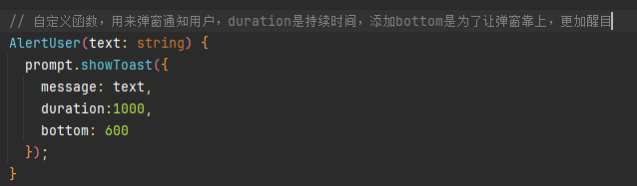
- 24点计算
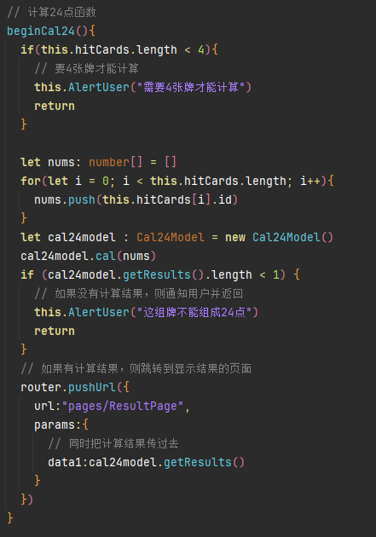
- 确认是否清除弹窗的设置
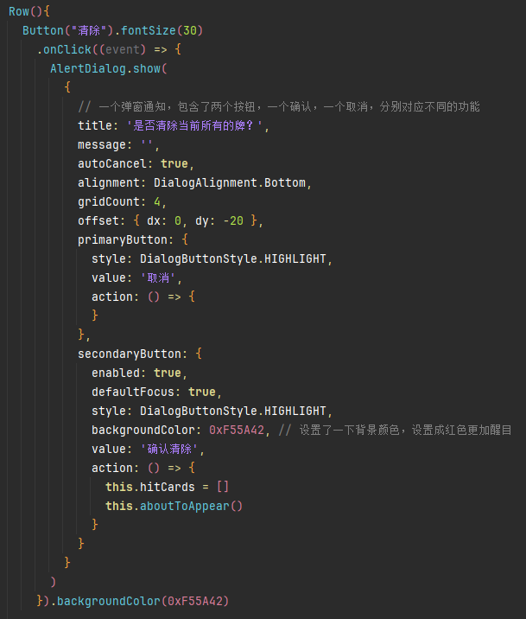
- 层叠式布局与滑动式布局切换Toggle
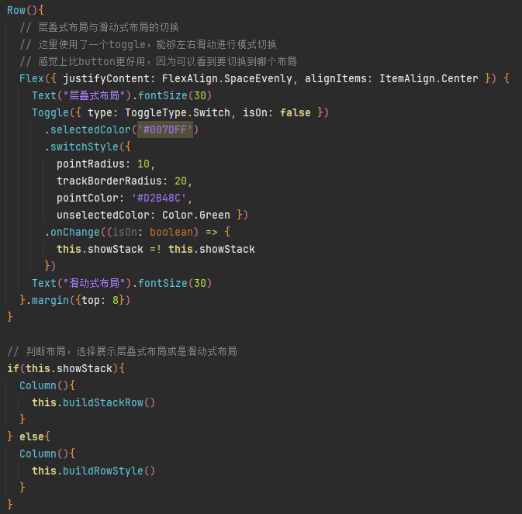
- 24点计算结果的展示页面
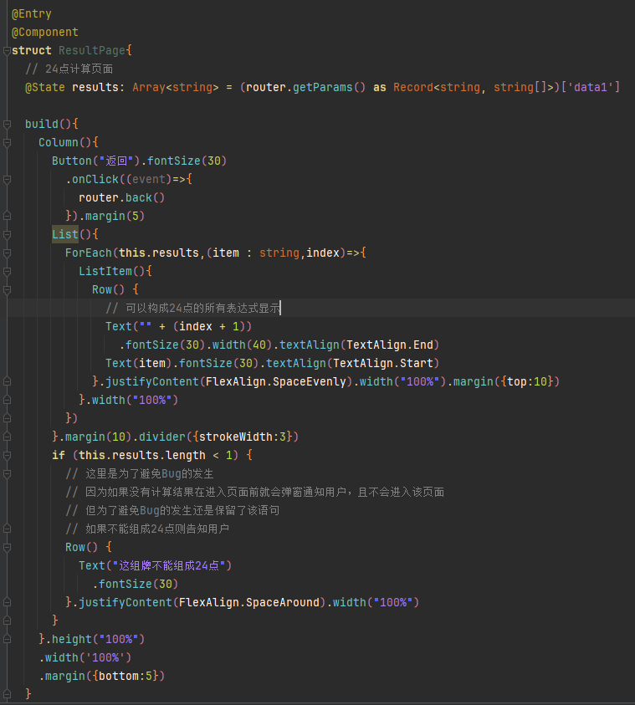
- 限制挑战中才能点击
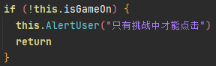
- 游戏结束时的弹窗提示
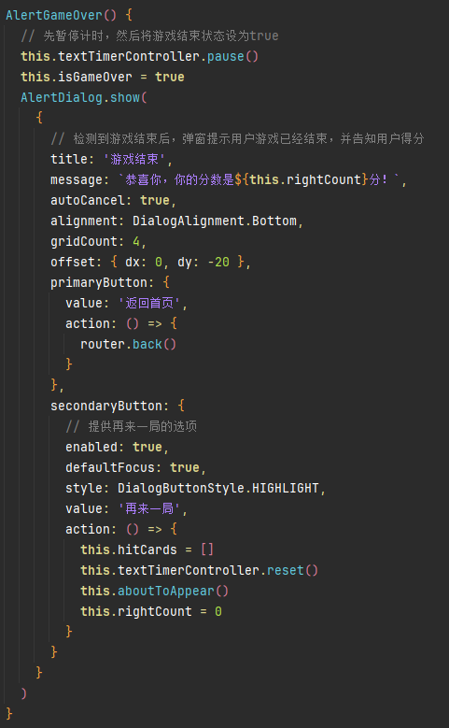
- 游戏结束的条件判断
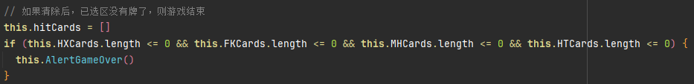
- 文本计时器
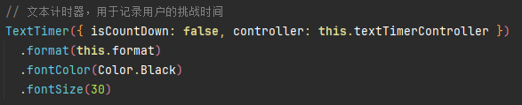
- “开始挑战”按钮的复用
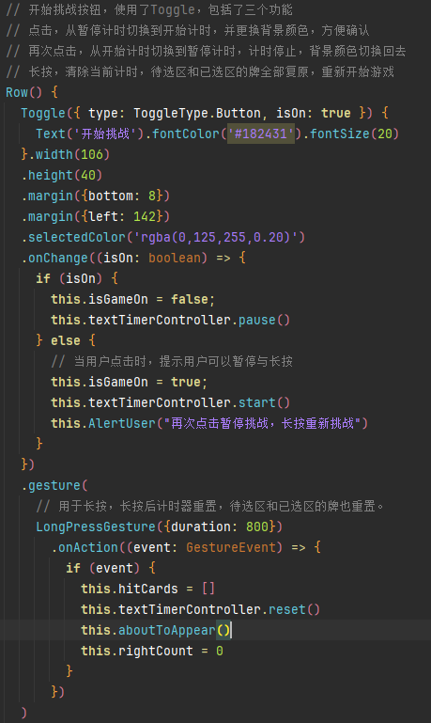
- 实时得分的显示
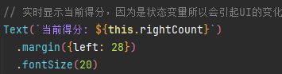
四、实验结果及分析和（或）源程序调试过程（界面截图和文字）、实验总结与体会（必写）
实验结果及分析：程序运行效果已经录制成视频。
实验总结与体会：
【实验总结】本次实验在老师的指导下，使用ArkTS实现了一个24点计算的鸿蒙APP，学到了很多新的技术。
例如：更换APP的图标与显示名称，设置页面间的路由，设置不同的组件让其相互之间互不影响，设置层叠式布局和滑动式布局。
使用Button，使用Toggle，设置二次弹窗进行弹窗确定，设置警告弹窗来警示用户，使用TextTimer来在屏幕上显示一个可以实时计时的计时器，通过不同的手势来复用Button，使其在点击，重复点击与长按的不同手势下能够执行不同的效果。
设置状态变量@State使其通过变化动态渲染UI，设置@Builder函数来复用某一个功能使得代码更简洁。
通过设置不同类来使得不同实体间存在差别，区分实体使得可以在选中牌时动态从待选区中删除并添加到已选区中。
【体会】本次实验虽然难度不算太高，但也遇到了一些技术性问题，首先就是设置了@State状态变量，但状态变量更新时没有引起UI重新绘制，经过检查发现是因为@Builder中必须要传引用才能动态更新UI，状态变量在传入@Builder对应的函数时只是传了值，导致了问题的发生。
其次就是选中牌后牌从待选区中消失的这一功能，一开始设置时没有记录index，导致删除时会出现Bug，虽然点击了但是牌不会从待选区中删除，后仔细审查代码发现问题，修复了问题。
总的来说，这次实验让我学会了很多新技术，是学习移动应用软件开发的一个好的开始。

实验报告填写说明：
1、第一、二部分由老师提供；
2、第三部分填写源程序或者算法，清单文件，资源文件等。源程序要符合程序编写风格（缩进、注释等）；
3、第四部分主要填写程序调试运行过程、结果（截图）、解决问题的方法、总结和体会等；
4、报告规范：包含报告页眉、报告的排版、内容是否填写，命名是否规范等。

